ФЕДЕРАЛЬНОЕ АГЕНТСТВО ЖЕЛЕЗНОДОРОЖНОГО ТРАНСПОРТА
Федеральное государственное бюджетное образовательное учреждение высшего образования
«Петербургский государственный университет путей сообщения
Императора Александра I»
(ФГБОУ ВО ПГУПС)

Кафедра «Технология металлов»

ПРОГРАММА
учебной практики
«МОНТАЖНО-НАЛАДОЧНАЯ ПРАКТИКА» (Б2.У.1)
для направления
23.03.03 «Эксплуатация транспортно-технологических машин и комплексов»
по профилю
«Автомобильный сервис»

Форма обучения – очная, заочная

Санкт-Петербург
2018

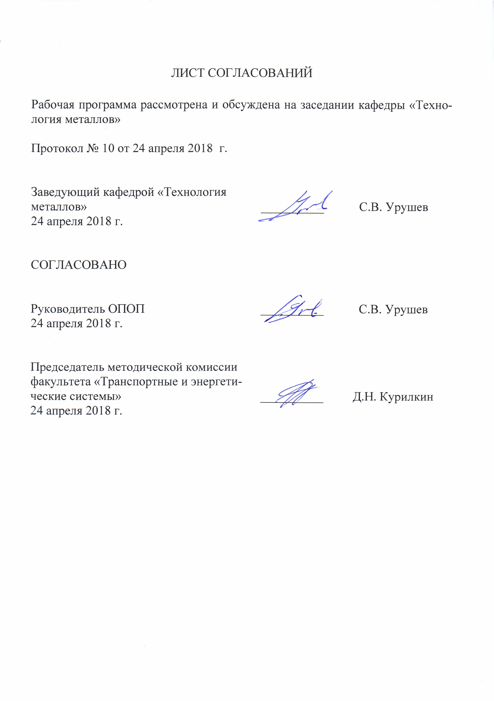
1. Вид практики, способы и формы ее проведения

Программа составлена в соответствии с ФГОС ВО, утвержденным «14» декабря 2015 г., приказ №1470 по направлению 23.03.03 «Эксплуатация транспортно-технологических машин и комплексов», по учебной практике «Монтажно-наладочная практика».
Вид практики – учебная, в соответствии с учебным планом подготовки бакалавра, утвержденным «04» февраля 2016 г.
Тип практики: практика по получению первичных профессиональных умений и навыков, в том числе первичных умений и навыков научно-исследовательской деятельности.
Способ проведения практики – стационарная.
Практика проводится дискретно по периодам практик.
Практика проводится в учебных мастерских университета.

Задачей проведения практики является закрепление теоретических знаний обучающихся, полученных на первом курсе обучения, и обучение первичным навыкам работы по избранному направлению.

2. Перечень планируемых результатов прохождения практики, соотнесенных с планируемыми результатами освоения основной профессиональной образовательной программы

Планируемыми результатами прохождения практики являются: приобретение знаний, умений, навыков и/или опыта деятельности.
В результате прохождения практики обучающийся должен:
ЗНАТЬ:
- систему фундаментальных знаний (математических, естественнонаучных, инженерных и экономических) для идентификации, формулирования и решения технических и технологических проблем эксплуатации транспортно-технологических машин и комплексов.
УМЕТЬ:
- выполнять работы по одной или нескольким рабочим профессиям по профилю производственного подразделения;
ВЛАДЕТЬ:
- способностью решать стандартные задачи профессиональной деятельности на основе информационной и библиографической культуры с применением информационно-коммуникационных технологий и с учетом основных требований информационной безопасности.

Приобретенные знания, умения, навыки и/или опыт деятельности, характеризующие формирование компетенций, осваиваемых при прохождении данной практики, позволяют решать профессиональные задачи, приведенные в соответствующем перечне по видам профессиональной деятельности в п. 2.4 основной профессиональной образовательной программы (ОПОП).
Прохождение практики направлено на формирование следующих общепрофессиональных компетенций (ОПК):
- способностью решать стандартные задачи профессиональной деятельности на основе информационной и библиографической культуры с применением информационно-коммуникационных технологий и с учетом основных требований информационной безопасности (ОПК-1);
- готовностью применять систему фундаментальных знаний (математических, естественнонаучных, инженерных и экономических) для идентификации, формулирования и решения технических и технологических проблем эксплуатации транспортно-технологических машин и комплексов (ОПК-3).
Прохождение практики направлено на формирование следующих профессиональных компетенций (ПК), соответствующих видам профессиональной деятельности, на которые ориентирована программа бакалавриата:
расчётно-проектная:
- готовностью к участию в составе коллектива исполнителей к разработке проектно-конструкторской документации по созданию и модернизации систем и средств эксплуатации транспортных и транспортно-технологических машин и оборудования (ПК-1);
монтажно-наладочная:
- владением знаниями правил и технологии монтажа, наладки, испытания и сдачи в эксплуатацию транспортных и транспортно-технологических машин и оборудования, используемого в отрасли, конструкций, инженерных систем и оборудования предприятий по эксплуатации и ремонту техники (ПК-34);
- владением методами опытной проверки технологического оборудования и средств технологического обеспечения, используемых в отрасли (ПК-35);
- готовностью выполнять работы по одной или нескольким рабочим профессиям по профилю производственного подразделения (ПК-36);
сервисно-эксплуатационная:
- готовностью выполнять работы по одной или нескольким рабочим профессиям по профилю производственного подразделения (ПК-45).

Область профессиональной деятельности обучающихся, прошедших данную практику, приведена в п. 2.1 ОПОП.
Объекты профессиональной деятельности обучающихся, прошедших данную практику, приведены в п. 2.2 ОПОП.

3. Место практики в структуре основной профессиональной образовательной программы

Практика «Монтажно-наладочная практика» (Б2.У.1) относится к Блоку 2 «Практики» и является обязательной.

4. Объем практики и её продолжительность
Практика «Монтажно-наладочная практика» (Б2.У.1) проводится в летний период.
Для очной формы обучения:
Вид учебной работы | Всего часов | Семестр
 |  | 2
Форма контроля знаний | З | З
Общая трудоемкость: час / з.е. | 144/4 | 144/4
Продолжительность практики: неделя | 2 2/3 | 2 2/3

Для заочной формы обучения:
Вид учебной работы | Всего часов | Курс
 |  | 1
Форма контроля знаний | З | З
Общая трудоемкость: час / з.е. | 144/4 | 144/4
Продолжительность практики: неделя | 2 2/3 | 2 2/3

5. Содержание практики

Первая неделя проходит в слесарном отделении учебных мастерских. Изучается организация рабочего места слесаря, правила техники безопасности при выполнении слесарных работ, слесарные операции (разметка, рубка, правка, рихтовка, гибка, резка, опиливание, сверление, нарезание резьбы, шабрение, притирка, клепка и чеканка, паяние и лужение).
Вторая неделя проходит в станочном отделении. Изучается обработка деталей на токарных станках, фрезерование, строгание, шлифование.
Две третьих третьей недели затрачиваются на сварочные работы и кузнечную обработку. Изучается ручная дуговая сварка, газовая сварка и резка металлов, оборудование сварочного поста, схемы основных способов обработки металлов давлением, оборудование и инструменты для свободной ковки, устройство и работа кузнечного горна и пневматического молота, операции свободной ковки.

6. Формы отчетности

По итогам практики обучающимся составляется отчет с учетом индивидуального задания, выданного руководителем практики от Университета.
Структура отчета по практике представлена в фонде оценочных средств.

7. Фонд оценочных средств для проведения промежуточной аттестации обучающихся по практике

Фонд оценочных средств по практике является неотъемлемой частью программы практики и представлен отдельным документом, рассмотренным на заседании кафедры и утвержденным заведующим кафедрой.

8. Перечень основной и дополнительной учебной литературы, нормативно-правовой документации и других изданий, необходимых для проведения практики

8.1 Перечень основной учебной литературы, необходимой для прохождения практики
- Богданов А.Ф., Будюкин А.М., Кононов Д.П. и др. Организация учебной практики в слесарных мастерских: Учебное пособие для студентов Механического и Электромеханического факультетов. – СПб.: ПГУПС, 2010. – 119 с.
8.2 Перечень дополнительной учебной литературы, необходимой для прохождения практики
1. Арзамасов В.Б. Материаловедение и ТКМ [Текст] : учеб. /В.Б. Арзамасов, А.А. Черепахин – М.: Академия, 2007. – 446 с.
8.3 Перечень нормативно-правовой документации, необходимой для прохождения практики
При прохождения практики нормативно-правовая документация не используется.
8.4 Другие издания, необходимые для прохождения практики
При прохождении практики другие издания не используются.

9. Перечень ресурсов информационно-телекоммуникационной сети «Интернет», необходимых для прохождения практики

1. Личный кабинет обучающегося и электронная информационно-образовательная среда. [Электронный ресурс]. – Режим доступа: http://sdo.pgups.ru/ (для доступа к полнотекстовым документам требуется авторизация).

2. Кожевников Д.В., Гречишников В.А., Кирсанов С.В., Григорьев С.Н., Схиртладзе А.Г. Режущий инструмент [Электронный ресурс]: учебник для вузов / под общ. ред. С.В. Кирсанова. – 4-е изд., перераб. и доп. –М.: «Машиностроение», 2014. – 520 с., URL: http://e.lanbook.com/view/book/63256

10. Перечень информационных технологий, используемых при проведении практики, включая перечень программного обеспечения и информационных справочных систем

Не используются.

11. Описание материально-технической базы, необходимой для проведения практики

Материально-техническая база обеспечивает проведение практики по данному направлению и соответствует действующим санитарным и противопожарным нормам и правилам.
Она содержит:
- помещения для прохождения практики, укомплектованные специальным оборудованием и инструментом, а также специализированной мебелью (ауд. 8-003, 6-103).
- помещения для проведения текущего контроля (ауд. 4-209) и промежуточной аттестации (ауд. 4-209), соответствующие действующим противопожарным правилам и нормам.
- помещения для самостоятельной работы (ауд. 4-209), соответствующие действующим противопожарным правилам и нормам.

Разработчик программы,  доцент |  | Д.П. Кононов
«_20__» _04____ 20 _18_ г.

